“E’ impossibile vedere quelle tre sformate figure, e non sentirsi commosso. Sono morti da diciotto secoli, ma sono creature umane che si vedono nella loro agonia. Lì non è arte, non è imitazione; ma sono le loro ossa, le reliquie della loro carne e de’ loro panni mescolati col gesso: è il dolore della morte che riacquista corpo e figura... Finora si è scoverto templi, case ed altri oggetti che interessano la curiosità delle persone colte, degli artisti e degli archeologi; ma ora tu, o mio Fiorelli, hai scoverto il dolore umano, e chiunque è uomo lo sente”.
Luigi Settembrini, "Lettera ai pompeiani" del 1863.
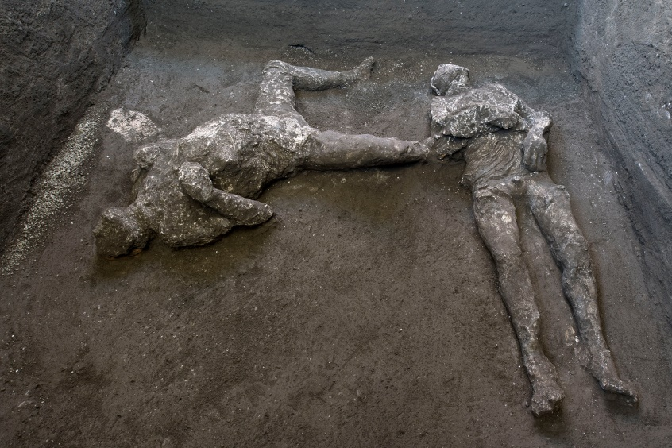

┬®luigispina 1

L’IMPRONTA DEL DOLORE
LE VITTIME DI CIVITA GIULIANA – Gli ultimi calchi di Pompei

Ancora una volta prende forma dagli scavi condotti a Pompei, quella che lo scrittore Luigi Settembrini definì “il dolore della morte che riacquista corpo e figura.” Uomini che persero la vita nel corso dell’eruzione e la cui impronta dello spasimo è rimasta impressa per duemila anni nella cenere.

Durante le attività di scavo in corso in località Civita Giuliana, a circa 700 m a nord-ovest di Pompei, nell’area della grande villa suburbana dove già nel 2017 – grazie all’operazione congiunta con i carabinieri e la Procura di Torre Annunziata finalizzata ad arrestare il traffico illecito dei tombaroli - era stata portata in luce la parte servile della villa, la stalla con i resti di tre cavalli bardati, sono stati rinvenuti due scheletri di individui colti dalla furia dell’eruzione.

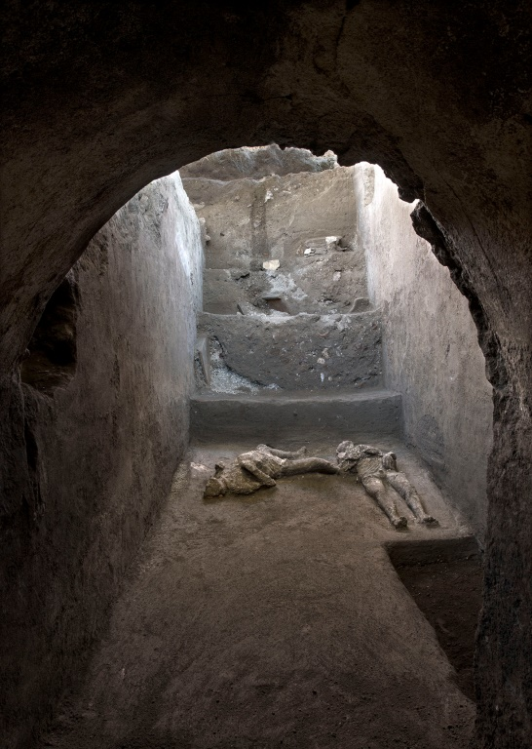
Così come nella prima campagna di scavo fu possibile realizzare i calchi dei cavalli, oggi è stato possibile realizzare quelli delle due vittime rinvenute nei pressi del criptoportico, nella parte nobile della villa oggetto delle nuove indagini.
┬®luigispina 2
I corpi sono stati individuati in un vano laterale del criptoportico, corridoio di passaggio sottostante della villa, che consentiva l’accesso al piano superiore.
Questo spazio, largo 2,20 m ma di cui al momento non conosciamo la lunghezza, presentava un solaio in legno come indicato dalla presenza sui muri di sei fori per l’alloggio delle travi che sostenevano un ballatoio.
L’ambiente è obliterato dai crolli delle parti più alte delle murature sotto cui compare uno spesso livello riferibile alle successioni di corrente piroclastica tipiche dell’eruzione del 79 d.C.

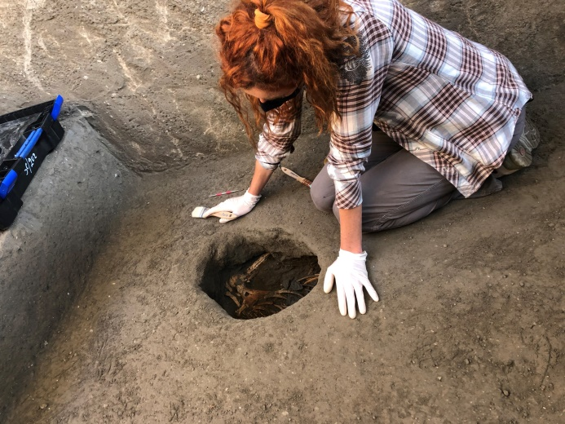
All’interno dell’ambiente è stata rilevata dapprima la presenza di vuoti nello strato di cenere indurita, al di sotto dei quali sono stati intercettati gli scheletri. Una volta analizzate le ossa - a cura dell’antropologa fisica del Parco che ne ha rimosso la più parte - si è proceduto alla colatura di gesso, secondo la famosa tecnica dei calchi di Giuseppe Fiorelli, che per primo nel 1867 ne fu inventore e sperimentatore.
@parcoarcheologicodipompei

I calchi hanno restituito la forma dei corpi di due vittime in posizione supina.

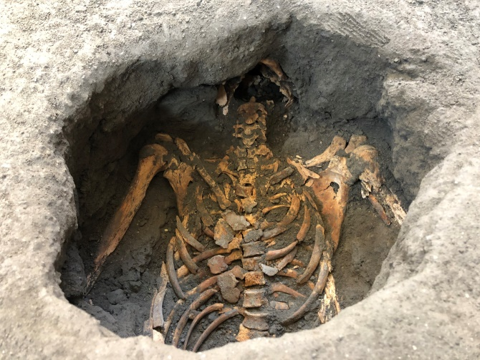
Entrambe erano state sorprese dalla morte durante la cosiddetta seconda corrente piroclastica, che nelle prime ore del mattino del 25 ottobre investì Pompei e il territorio circostante portando alla morte dei superstiti ancora presenti in città e nelle campagne. Questa seconda corrente era stata preceduta da una fase di breve quiete, forse di una mezz’ora, durante la quale i sopravvissuti sia a Pompei che probabilmente a Civita, uscirono dalle abitazioni nel vano tentativo di salvarsi.
@parcoarcheologicodipompei
La corrente che lì investì fu però molto veloce e turbolenta, abbatté i primi piani delle abitazioni e sorprese le vittime mentre fuggivano su pochi centimetri di cenere, portandoli alla morte. Nel nostro caso è probabile che la corrente piroclastica abbia invaso l’ambiente da più punti inglobando e seppellendole nella cenere.

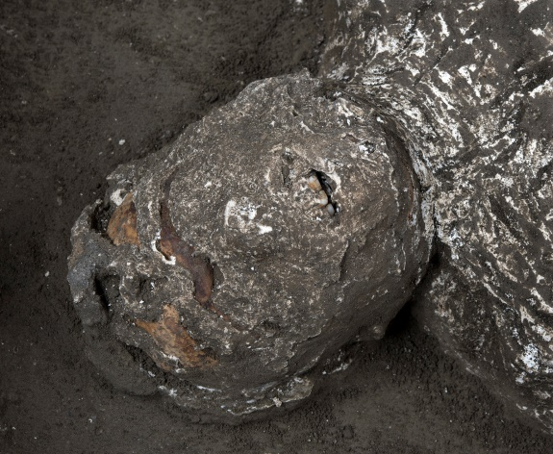
La prima vittima, con il capo reclinato, denti e ossa del cranio visibili, dai primi studi risulta essere un giovane, fra i 18 e i 23/25 anni, alto circa 156 cm. La presenza di una serie di schiacciamenti vertebrali, inusuali per la giovane età dell’individuo, fa ipotizzare anche lo svolgimento di lavori pesanti. Poteva dunque trattarsi di uno schiavo. Indossava una tunica corta, di cui è ben visibile l’impronta del panneggio sulla parte bassa del ventre, con ricche e spesse pieghe, la cui consistenza
┬®luigispina 3

assieme alle tracce di tessuto pesante, fanno ipotizzare che si trattasse di fibre di lana. Accanto al volto sono presenti alcuni frammenti di intonaco bianco e lungo le gambe frammenti della preparazione parietale del vano.

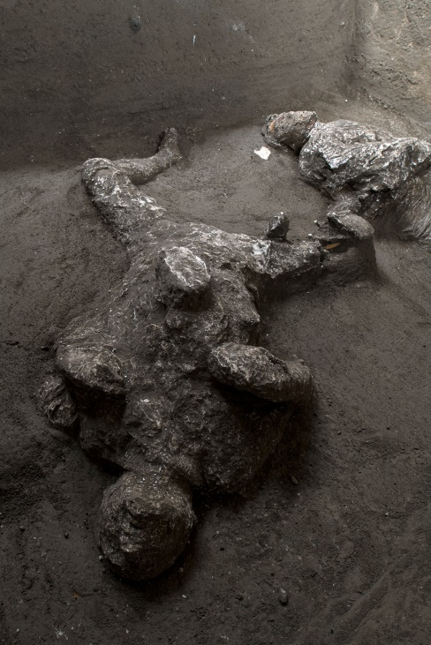
La seconda vittima ha una posizione completamente differente rispetto alla prima ma attestata in altri calchi a Pompei: il volto è riverso nella cinerite, a un livello più basso del corpo, e il gesso ha delineato con precisione il mento, le labbra e il naso, mentre si conservano le ossa del cranio. Le braccia sono ripiegate con le mani sul petto, secondo una posizione attestata in altri calchi, mentre le gambe sono divaricate e con le ginocchia piegate.
La robustezza della vittima, soprattutto a livello del torace, suggerisce che anche in questo caso sia un uomo, più anziano però rispetto all’altra vittima, con un’età compresa tra i 30 e i 40 anni e alto circa 162 cm.

Questa vittima presenta un abbigliamento più articolato rispetto all’altra, in quanto indossa una tunica e un mantello. Sotto il collo della vittima e in prossimità dello sterno, dove la stoffa crea evidenti e pesanti pieghe, si conservano infatti impronte di tessuto ben visibili relative ad un mantello in lana che era fermato sulla spalla sinistra. In corrispondenza della parte superiore del braccio sinistro si rinviene anche l’impronta di un tessuto diverso pertinente ad una tunica, che sembrerebbe essere lunga fino alla zona pelvica. Vicino al volto della vittima vi sono frammenti di intonaco bianco, probabilmente crollati dal piano superiore.
┬®luigispina 4

A 1 m circa ad est dalla prima vittima e a circa 80 cm a est della seconda, nel corso dei lavori di scavo si sono rinvenuti altri fori; anche in questo caso si è colato il gesso rivelando la presenza non di vittime bensì di oggetti, forse persi durante la fuga. L’esplorazione manuale di questi “vuoti” , poi la forma rivelata dal gesso hanno mostrato che si tratta di cumuli di stoffa con grosse e pesanti pieghe; in particolare il cumulo vicino alla vittima 1 sembra essere interpretabile come un mantello in lana, evidentemente portato con se nella fuga dal giovane “schiavo”.

LE CAUSE DELLA MORTE

Per quanto riguarda le cause e il momento della morte, si riassumono gli elementi che possono dare indicazioni generali.

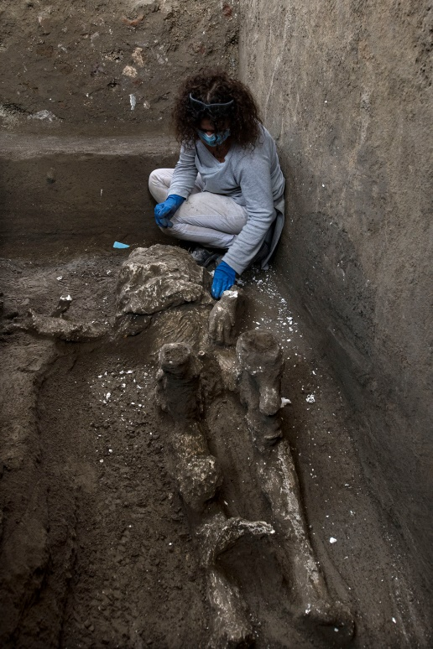
Come è noto l’eruzione comincia con una pioggia di pomici che si riversano su Pompei dalla colonna eruttiva a partire dalle 13:00 del primo giorno dell’eruzione (il 24 ottobre probabilmente) e fino alle 7:00 circa del giorno successivo.
┬®luigispina 5
La sedimentazione delle c.d. pomici bianche dura circa 7 ore (dalle 13:00 alle 20:00); la sedimentazione delle pomici grigie dura circa 12 ore (dalle 20:00 alle 7:00 del giorno successivo). In totale la fase da caduta di pomici dura circa 18/19 ore.
Cessata la pioggia di pomici per il collasso della colonna eruttiva interviene la prima corrente piroclastica che raggiunge Pompei durante la fase finale della sedimentazione delle pomici grigie quindi intorno alle 7:00 del 25 ottobre.
Le altre correnti, a partire dalla seconda, più violenta ed energetica (causa del maggior numero di vittime a Pompei), si susseguono nel corso delle prime ore della mattina.

La prima corrente piroclastica che raggiunge Pompei ha sedimentato solo pochi centimetri di cenere e, a causa della sua bassa energia, non ha generato grandi danni alle strutture. La maggior parte dei Pompeiani, sopravvissuti alla prima fase dell’eruzione, è sicuramente sopravvissuta anche a questa prima corrente.
La seconda corrente piroclastica è stata la più violenta ed energica, capace di abbattere pareti trasversali alla direzione di scorrimento. Il deposito sedimentato da questa corrente è una cenere grigia, molto compatta e ben stratificata contenente lapilli pomicei dispersi.

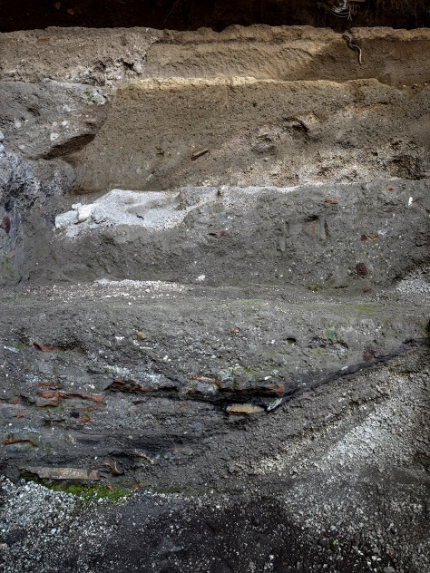
I depositi che riempiono l’ambiente in cui sono stati effettuati i due calchi nel sito di Civita Giuliana sono interamente rappresentati da cenere grigia avente le stesse caratteristiche dei depositi cineritici in cui è stata ritrovata la maggior parte delle vittime dentro le mura di Pompei (depositi della seconda corrente piroclastica). È probabile che la corrente piroclastica abbia invaso l’ambiente da più punti inglobando e seppellendo nella cenere le vittime.
┬®luigispina 6
Anche lo spessore (almeno 2 m) è compatibile con lo spessore massimo di questa unità all’interno degli edifici di Pompei. I calchi sono interamente inglobati nella cenere pertanto le vittime sono state uccise e sepolte proprio dalla seconda corrente piroclastica arrivata a Pompei.

Al momento non è possibile dire se al di sotto di questo deposito ci siano altre unità stratigrafiche relative ad altre fasi dell’eruzione o se la cenere poggi direttamente sul fondo dell’ambiente (pavimento, scale o rampa). La prosecuzione dello scavo chiarirà nel dettaglio la stratigrafia.

GLI AMBIENTI DELLA VILLA

Le indagini in questa area sono state avviate a gennaio 2020. nell'area di una villa di grandi dimensioni in località Civita Giuliana a circa 700 m a nord-ovest di Pompei, dove già negli scorsi anni è stato possibile eseguire il primo calco di un cavallo, nella parte servile della dimora, dove è stata indagata la stalla.

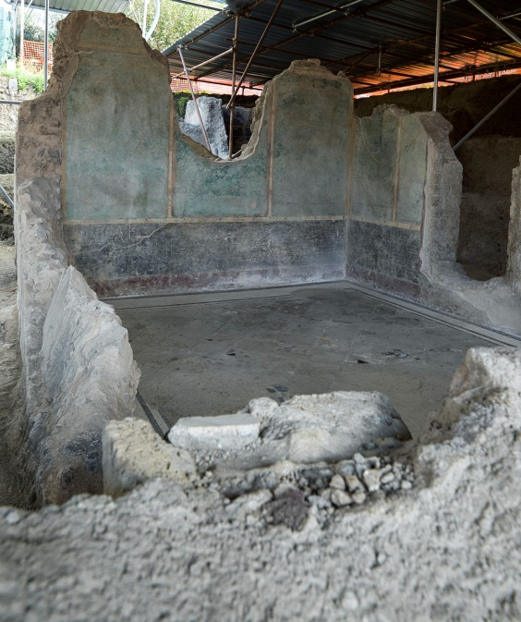
Gli interventi in corso hanno riportato in luce una serie di ambienti del settore residenziale nord-ovest della villa, posto in posizione panoramica con vista sul golfo di Napoli e articolato intorno ad un peristilio (giardino colonnato) a pianta rettangolare delimitato sui lati nord ed est da un porticato e, lungo il lato occidentale, da un criptoportico coperto da una terrazza con balaustra.
┬®luigispina 7

Alcuni degli ambienti che qui si aprivano erano già stati esplorati tra il 1907 e il 1908 e successivamente interrati, altri erano stati interessati da operazioni di scavo clandestino.

In particolare sono stati portati alla luce tre ambienti di soggiorno, due cubicula diurna (stanze da letto) dagli eleganti pavimenti in cocciopesto con motivi decorativi in tessere lapidee, ed un oecus. Quest’ultimo vano corrispondeva ad una grande sala da banchetto, con decorazioni in III Stile e un pavimento ad inserti marmorei (opus sectile) in corso di rifacimento al momento dell’eruzione. Al di sotto della terrazza correva, come di consueto nelle ville suburbane di area vesuviana, un criptoportico, che fungeva da basis villae, lungo per la parte conosciuta circa 56 metri, il quale era stato parzialmente esplorato durante gli scavi di inizio ‘900 e negli scorsi decenni intaccato da interventi di clandestini. Qui si è individuato un piano pavimentale in terra battuta e, lungo il lato occidentale, una sequenza di piccole finestre strombate all’esterno.

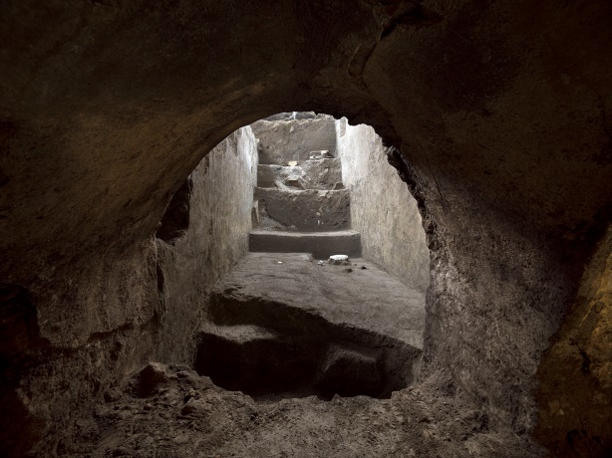
┬®luigispina 8
Nel settore nord-est di questo Criptoportico è stata rinvenuta un’apertura voltata che permetteva di accedere al piano superiore tramite un vano di forma rettangolare, posto subito a nord dei due cubicula diurna, dove sono stati rinvenuti i corpi

LE TECNOLOGIE
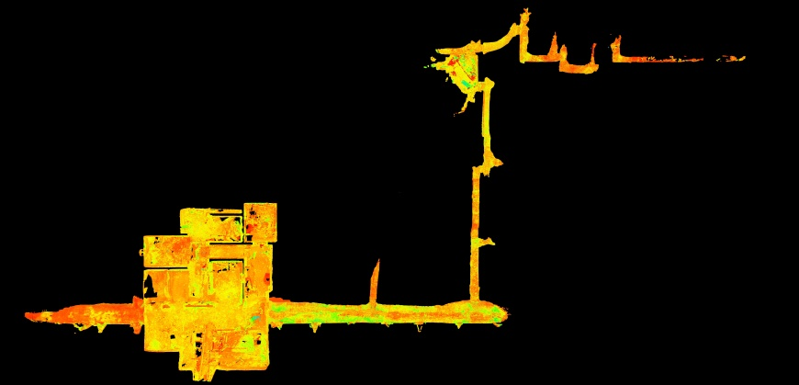
Durante le indagini in corso nell’area sono stati eseguiti rilievi laser scanner con scanner terrestre Leica RTC 360, utili alla documentazione della partizione architettonica e della stratigrafia archeologica che di volta in volta si ritrovava.

Questo ha reso possibile la costruzione di un modello tridimensionale a nuvola di punti (Point Cloud) incrementale che contiene varie fasi dell'avanzamento lavori fino a terminare con lo stato di fatto.

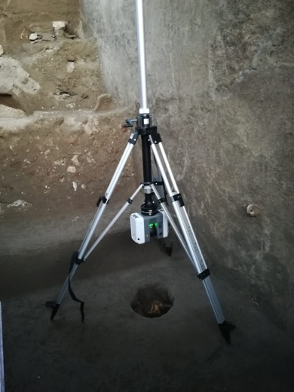
Si è unito il rilievo a quello eseguito tempo addietro di esplorazione dei cunicoli, ottenendo una correlazione di dati e la relazione tra l'intera estensione del Criptoportico e la parte della villa scavata.

Si è eseguita una fotogrammetria con camera singola e restituzione tridimensionale via software ottenendo orto immagini ad alta definizione e modelli digitali tridimensionali.

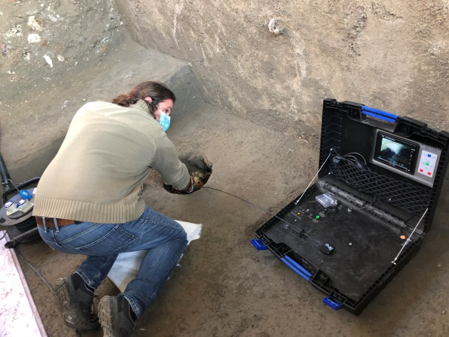
Inoltre, al rinvenimento dei vuoti lasciati dai corpi, si è proceduto con una analisi endoscopica, estrazione di campioni ossei, e laddove possibile esecuzione di una scansione laser dell'interno del vuoto lasciato dal corpo,
@parcoarcheologicodipompei
@parcoarcheologicodipompei
e in ultima fase con la colatura del gesso.

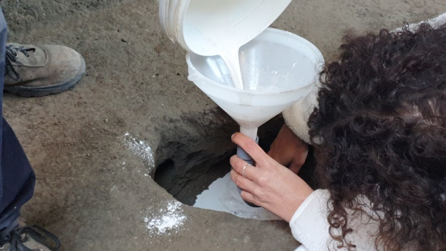
@parcoarcheologicodipompei

Parco Archeologico di Pompei

Rup Luana Toniolo
Direttore dei lavori Raffaele Martinelli
Direttore Operativo archeologo Luana Toniolo
Funzionario Restauratore Elena Gravina
Funzionario antropologo Valeria Amoretti
Vulcanologo Domenico Sparice
Geologo Vincenzo Amato

Restauratrice Roberta Prisco
(realizzazione calco)

Lavori a cura della Ditta ECORES
Archeologo Paola Serenella Scala

